附件5
旅游管理专业教师岗试讲说明
1.授课科目：饭店前厅服务实务
2.授课教材：《饭店前厅服务与管理》2021年版（中国人民大学出版社）

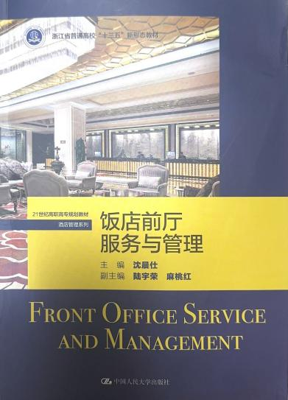

3.授课章节：第四章第三节 接待中的特殊情况处理
4.授课内容：前台接待中常见问题的处理技巧
5.内容介绍：
本节内容为教学大纲重点内容，要求设计好重点难点，讲解透彻。通过教师的讲授，学生对酒店前台接待中的常见问题有了基本的认知，对特殊情况的处理技巧有了更加深刻的认识，能在掌握前台接待服务规范的基础上，学会处理前台接待中的常见问题，从而提升实际应用能力。
6.相关要求：
（1）试讲时间为10分钟，须携带不少于7份的标准教案参加试讲；多媒体教学和黑板教学。
（2）个人提供的教案及在试讲中均不得体现个人信息，否则试讲成绩无效。
无人机应用技术专业教师岗试讲说明
1.授课科目：旋翼无人机组装与调试
2.授课教材：《无人机组装与调试》2022年版（机械工业出版社）

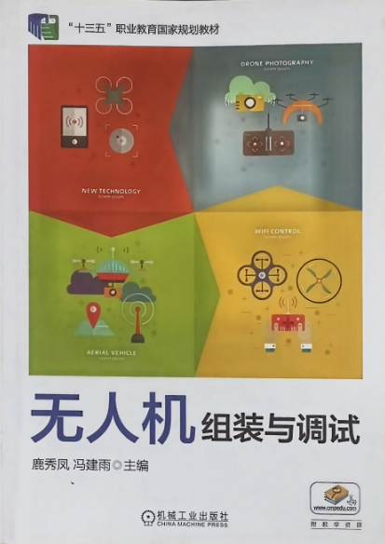
3.授课章节：第二章 第二节 无人机动力系统
4.授课内容：电动动力系统
5.内容介绍：
本节内容为教学大纲重点内容，要求设计好重点难点，讲解透彻。通过教师的讲授，学生对无人机的电动动力系统组成有更加深刻的认识，并了解无人机电动动力系统中各个组成部分的功能。学生通过学习此部分内容能够正确地对无人机主要电动动力部分进行选型，并且提高安全生产与操作的意识。
6.相关要求：
（1）试讲时间为10分钟，须携带不少于7份的标准教案参加试讲；理实一体化教学，学校提供多媒体教学环境和部分教学相关的实训器材。
（2）个人提供的教案及在试讲中均不得体现个人信息，否则试讲成绩无效。

